Федеральное государственное бюджетное образовательное учреждение высшего образования
 | «Московский государственный технический университет  имени Н.Э. Баумана  (национальный исследовательский университет)»  (МГТУ им. Н.Э. Баумана)

ФАКУЛЬТЕТ Информатика и вычислительная техника
КАФЕДРА (ИУ6) Компьютерные системы и сети

Отчет
по лабораторной работе № 4
Вариант 4
Дисциплина: Машинно-зависимые языки и основы компиляции
Название лабораторной работы: Программирование обработки массивов и матриц

Студент гр. ИУ6-41Б __________________ Васковский А.М.
(Подпись, дата) (И.О. Фамилия)

Преподаватель __________________ __________________
(Подпись, дата) (И.О. Фамилия)

Москва, 2019

Задание:
Дана матрица 4х6. Определить сумму отрицательных элементов каждой строки и поместить на место первого элемента. Организовать ввод матрицы и вывод результатов.
Была написана программа, решающая поставленную задачу.
; Template for console application
.586
.MODEL flat, stdcall
OPTION CASEMAP:NONE

Include kernel32.inc
Include masm32.inc

IncludeLib kernel32.lib
IncludeLib masm32.lib

.DATA
zapros DB 'Input element:', 13, 10, 0
before DB 'Before editing:', 13, 10, 0
after DB 'After editing:', 13, 10, 0
buffer DB 10 dup ('0')
Result DB ' ', 0
Ent DB 13, 10, 0
str_len word 6
AR SDWORD 24 DUP (0)
ResStr DB 16 DUP (' '), 0

.CODE
Start:
;input
mov ECX, 0
input:cmp ECX, 23
jg endinp
push ECX
Invoke StdOut, ADDR zapros
Invoke StdIn, ADDR buffer, LengthOf buffer
Invoke StripLF, ADDR buffer
Invoke atol, ADDR buffer
pop ECX
mov AR[ECX*4], EAX
inc ECX
jmp input
endinp:;Array entered
Invoke StdOut, ADDR before
call OUTPUT
;editing array
mov EBX, 0;summ
mov ECX, 0;index
cycl:cmp ECX, 23
jg endcycl
cmp AR[ECX * 4], 0
jge plus
add EBX, AR[ECX * 4]
plus:mov EAX, ECX
cdq
div str_len
cmp EDX, 5
jne this_ro
cmp EBX, 0
je this_ro
mov AR[ECX * 4 - 20], EBX
mov EBX, 0
this_ro:inc ECX
jmp cycl
endcycl:Invoke StdOut, ADDR after
call OUTPUT
Invoke StdIn, ADDR buffer, LengthOf buffer
Invoke ExitProcess, 0
OUTPUT PROC
push ECX
push EAX
;output
mov ECX, 0
output:cmp ECX, 23
jg endoutp
mov EAX, ECX
push ECX
Invoke dwtoa, AR[EAX*4], ADDR ResStr
Invoke StdOut, ADDR Result
Invoke StdOut, ADDR ResStr
pop ECX
mov EAX, ECX
cdq
div str_len
cmp EDX, 5
jne no1310
push ECX
Invoke StdOut, ADDR Ent
pop ECX
no1310:inc ECX
jmp output
endoutp:pop EAX
pop ECX
ret
OUTPUT endp
End Start
Листинг. 1. Код программы
Перед написанием кода была разработана схема алгоритма решения поставленной задачи.
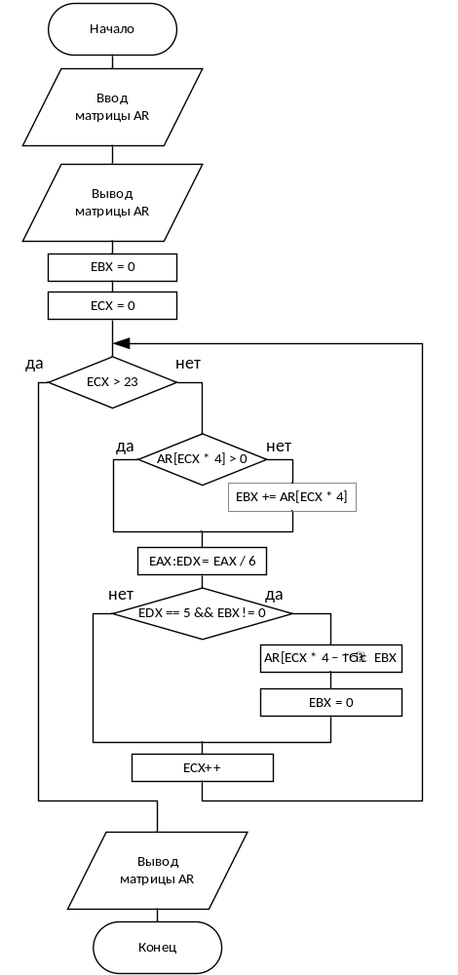
Рис. 1. Схема алгоритма.

Были проведены ручные тесты, результаты представлены в таб. 1.
Исходные данные | Ожидаемый результат | Полученный результат
1 2 3 4 5 6  -1 -2 -3 3 2 1  1 2 3 -3 -2 -1  0 0 0 -3 -3 -3 | 1 2 3 4 5 6  -6 -2 -3 3 2 1  -6 2 3 -3 -2 -1  -9 0 0 -3 -3 -3 | 1 2 3 4 5 6  -6 -2 -3 3 2 1  -6 2 3 -3 -2 -1  -9 0 0 -3 -3 -3
1 1 1 -1 1 1  -1 1 1 1 1 1  0 0 0 -1 -1 -1  -1 0 -1 0 0 0 | -1 1 1 -1 1 1  -1 1 1 1 1 1  -3 0 0 -1 -1 -1  -2 0 -1 0 0 0 | -1 1 1 -1 1 1  -1 1 1 1 1 1  -3 0 0 -1 -1 -1  -2 0 -1 0 0 0
6 6 6 -6 -6 -6  5 5 5 -5 -5 -5  -3 -3 -3 3 3 3  1 1 1 -1 -1 -1 | -18 6 6 -6 -6 -6  -15 5 5 -5 -5 -5  -9 -3 -3 3 3 3  -3 1 1 -1 -1 -1 | -18 6 6 -6 -6 -6  -15 5 5 -5 -5 -5  -9 -3 -3 3 3 3  -3 1 1 -1 -1 -1
Таб. 1. Ручные тесты
Выводы:
Получен опыт работы с ассемблерным кодом, произведена отладка, получено представление о записи различных данных в регистры и оперативную память. Получен опыт работы с математическими операциями в ассемблере. Получен опыт работы с ветвлениями. Получен опыт работы с циклами и матрицами в ассемблере.

